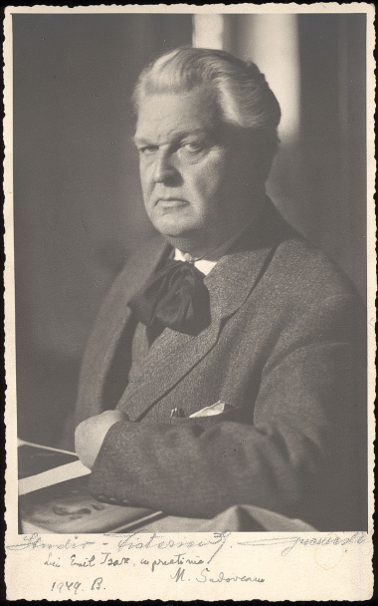
WEBGRAFIE MIHAIL SADOVEANU
Realizată de biblioteca CCD Neamț
și grupul de whatsApp Bib CCD și bib Neamț

- https://ro.wikipedia.org/wiki/Mihail_Sadoveanu
- http://istoria.md/articol/600/Mihail_Sadoveanu,_biografie
- http://enciclopediaromaniei.ro/wiki/Mihail_Sadoveanu
- https://ppli.ie/wp-content/uploads/2019/02/Mihail-Sadoveanu.pdf
- https://balcanii.ro/2015/07/mihail-sadoveanu-cel-mai-mare-prozator-roman/
- https://adevarul.ro/locale/suceava/averea-impresionanta-mihail-sadoveanu-oportunismul-politic-opera-prolifica-i-au-adus-milioane-euro-1_561a748bf5eaafab2c8b05c9/index.html
- https://www.europafm.ro/mihail-sadoveanu-55-de-ani-de-la-moartea-sa/
- https://www.wikiwand.com/ro/Mihail_Sadoveanu
- https://en.wikipedia.org/wiki/Mihail_Sadoveanu
- https://www.artline.ro/Mihail-Sadoveanu-30107-1-n.html
- https://adevarul.ro/locale/targu-jiu/controversata-moarte-scriitorului-mihail-sadoveanu-murit-tren-urma-razbunari-acasa-infarct-1_595734275ab6550cb8afcde3/index.html
- https://www.discogs.com/artist/2946317-Mihail-Sadoveanu
- https://www.ziartarguneamt.ro/138-ani-de-la-nasterea-scriitorului-mihail-sadoveanu
- https://www.istorie-pe-scurt.ro/mihail-sadoveanu-fericirea-este-in-noi-niciodata-in-jurul-nostru/
- https://istoriaincomoda.wordpress.com/2012/10/08/mihail-sadoveanu-ceahlaul-oportunismului/
- http://cineliteratura.ro/?s=SADOVEANU%20Mihail

